Conquista de conceptos relacionados con modelos con aplicación a soluciones IoT para las Ciudades Inteligentes

Objetivo
Practicar con la solución más simple posible para lograr conquistar los conceptos más esenciales de IoT a nivel cliente servidor

Conocimientos previos

Smart Cities
Es el modelo más general en el que nos vamos a apoyar a lo largo del curso. Permite ver la utilidad de IoT en los más diversos campos, especialmente en las ciudades inteligentes. Pero igual aplica en el agro inteligente o Agromática, las industrias 4.0. En la Fig. 1 se tiene el modelo que propone Homero Ortega como modelo IoT Convergente o de las Ciudades Inteligentes.
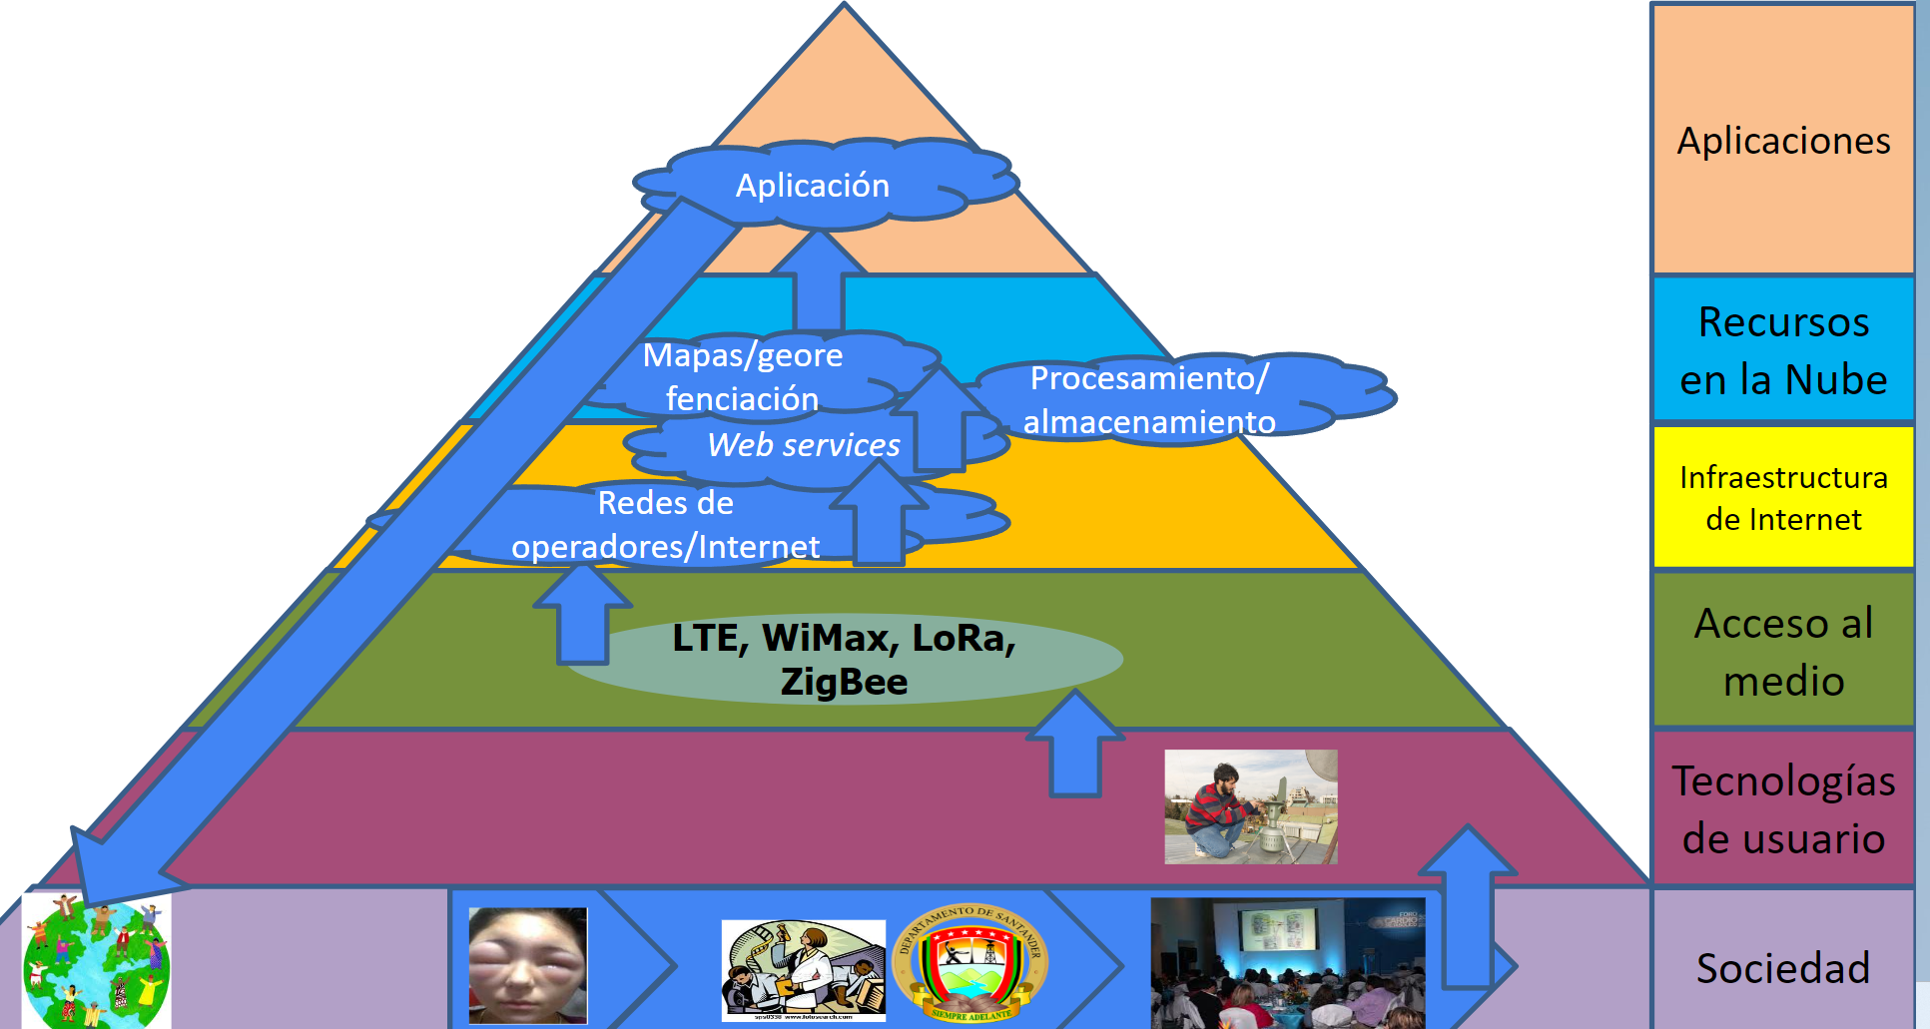
Figura 1: Modelo IoT Convergente. Modelo de Smart Cities

El modelo consta de 6 capas. La primera capa se llama “Sociedad” y allí se ubica la sociedad con todas las necesidades que tiene bien sea en medicina, educación, medioambiente, agro, etc. La siguiente capa se llama “Tecnologías de usuario”, allí están todas las tecnologías que hacen contacto directo con la sociedad o el mundo real como: instrumentos de hospitales, sensores del medio ambiente, actuadores, etc. La tercera capa se llama “Acceso al medio” y allí están los medios que brindan acceso para que esas tecnologías, por muy sencillas que sean tengan capacidades de red bien sea alámbrica o inalámbrica. Por ejemplo, tecnologías LPWAN (Low Power Wide Area Network) como Zig Bee, LoRa (Long Range), ZigFox (al menos la componente de radio), NB-IoT (Narrowband IoT), Z-Wave, Bluetooth Low Energy (BLE). La cuarta capa se llama “La infraestructura de Internet” y se trata de la infraestructura de red sobre la cual se apoya la Internet, como la red de redes y todos los recursos relacionados con ella para interconectar todo. La quinta capa se llama “Recursos en la Nube” y allí están los recursos disponibles en internet donde se destacan las que ofrecen grandes operadores como Google, AWS, entre otros, pero también recursos que nosotros mismos podemos crear y ofrecer al mundo. Allí también se resuelve el cómputo y el almacenamiento en la nube. La última capa se llama “Aplicaciones” y se refiere a las aplicaciones que atienden directamente las necesidades de las sociedad las cuales tienen a estar en la nube para que los usuarios las accedan en línea, pero igualmente existen aplicaciones o componentes de ellas del lado de los equipos de los usuarios, sean estos computadores, teléfonos celulares o similares.

Qué es el modelo cliente servidor
Antes de los IoT, la parte técnica de una solución se orientaba a crear la solución del lado del servidor (capa Cloud Computing en el modelo de Smart Cities) y una solución del lado del cliente (capa aplicaciones en el modelo de Smart Cities). A eso se le ha llamado Modelo Cliente Servidor. También se habla de un Front-End y de un Back-End para referirse a algo similar.
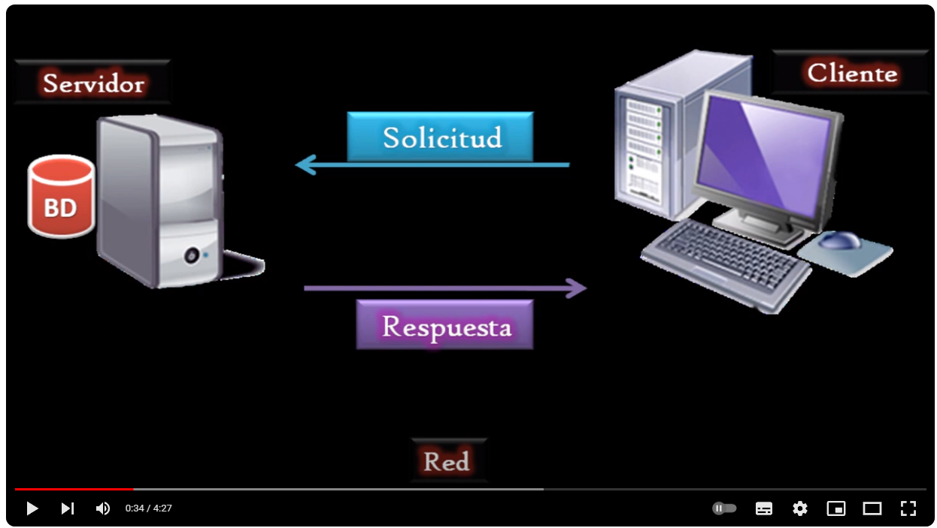

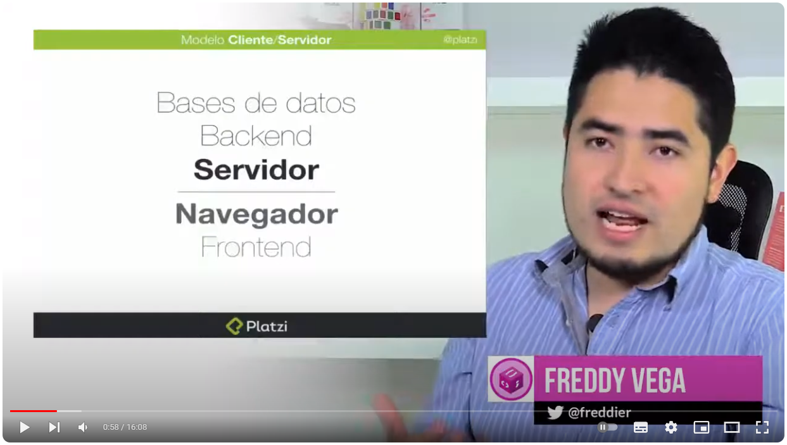

Términos usados en el modelo IoT
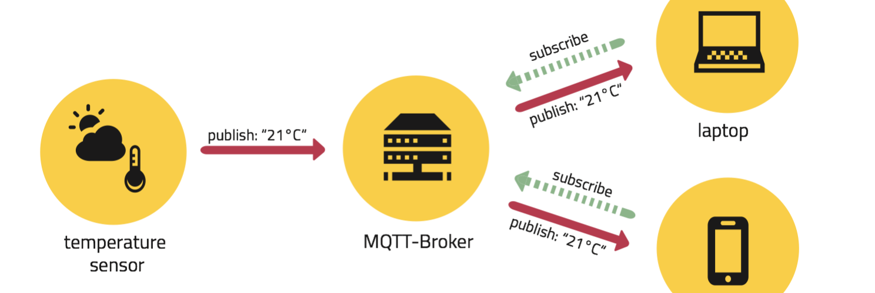
Figure 2: Topología de una Red MQTT (Modelo de una red MQTT)

Topología de una red MQTT: es una manera de modelar una red MQTT para distinguir todos los elementos que participan en la comunicación. Ver Fig. 2.

MQTT Broker: es un servidor que mantiene contacto con los diferentes clientes que traen o consumen información. El término "broker" proviene de una persona o entidad que actúa como intermediario entre dos partes en una transacción comercial, financiera o de bienes raíces. Los brokers facilitan la negociación y ejecución de acuerdos entre compradores y vendedores, y pueden operar en diversos sectores, como bienes raíces, seguros, valores financieros y más. Su función principal es conectar a las partes interesadas y ayudar a facilitar la transacción, a menudo recibiendo una comisión o tarifa por sus servicios. Entonces imaginemos que el MQTT-Broker actúa de manera similar a una empresa abierta al público ofreciendo servicios de lectura remota de sensores o de publicación remota de información.

Los Clientes MQTT: son dispositivos de hardware o de software que están dotados adecuadamente para generar o consumir información. Imaginemos una empresa de noticias como Vanguardia Liberal, unos clientes solo querrán dedicase publicar noticias, otros desean obtener ciertas publicaciones, las que les interesan. De manera similar los clientes MQTT requieren recursos apropiados y los hay de dos tipos esenciales:
- publicadores: son los clientes MQTT que tienen todos los recursos necesarios para generar información, por ejemplo sensores dotados adecuadamente para sensar información y emitirla a un Broker MQTT.
- suscriptores: son los clientes MQTT dotados adecuadamente para suscribirse a información de interés desde un Broker MQTT.
En el modelo de capas de la Fig. 3, vemos a los clientes en la capa inferior, lo cual significa que se encuentran en contacto con las realidades, es decir, están cerca a los lugares físicos donde se han de tomar las mediciones o donde las personas quieren hacer consultas.

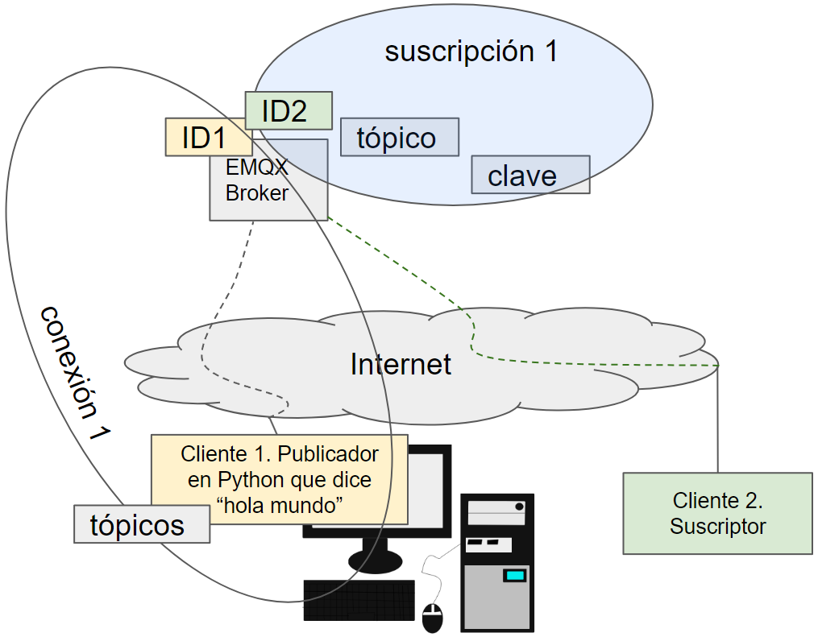
Figure 3: Topología de una red IoT en forma de un modelo de capas

Un tópico: la Fig 1 no explica de qué manera un cliente suscriptor puede seleccionar sólo la información que le interesa. Imaginemos que hay muchos más clientes publicando mediciones, pero que a un cliente suscriptor solo le interesa el sensado de la temperatura. Para que sea posible que diferentes clientes seleccionen fuentes diferentes de información (como los sensores) es necesario que el cliente publicador agregue una marca a la información que publica. Pues bien, esa marca es el “tópico”. Los clientes suscriptores deberán suscribirse al tópico o tópicos de interés.

Una conexión: En MQTT una conexión se refiere al proceso de conectar un cliente al broker para lo cual se le asigna un identificador único (ID). En la Fig. 3 Se observa que una conexión consta de un cliente un ID registrado en el broker. De la Fig. 3 podemos deducir que para configurar una conexión no se requiere indicar tópicos, los tópicos son manejados por el cliente publicador a libre albedrio

Una suscripción: Un cliente conectado a un broker puede suscribirse a diferentes tópicos. Cada tópico que suscriba es una suscripción. En la Fig. 3 vemos que el cliente 2 tiene una suscripción a un cierto tópico.

Ejemplo de una solución IoT presentada como un modelo de capas
El curso IoT de la UIS le apuesta a soluciones como las que se presentan en la Fig. 4.
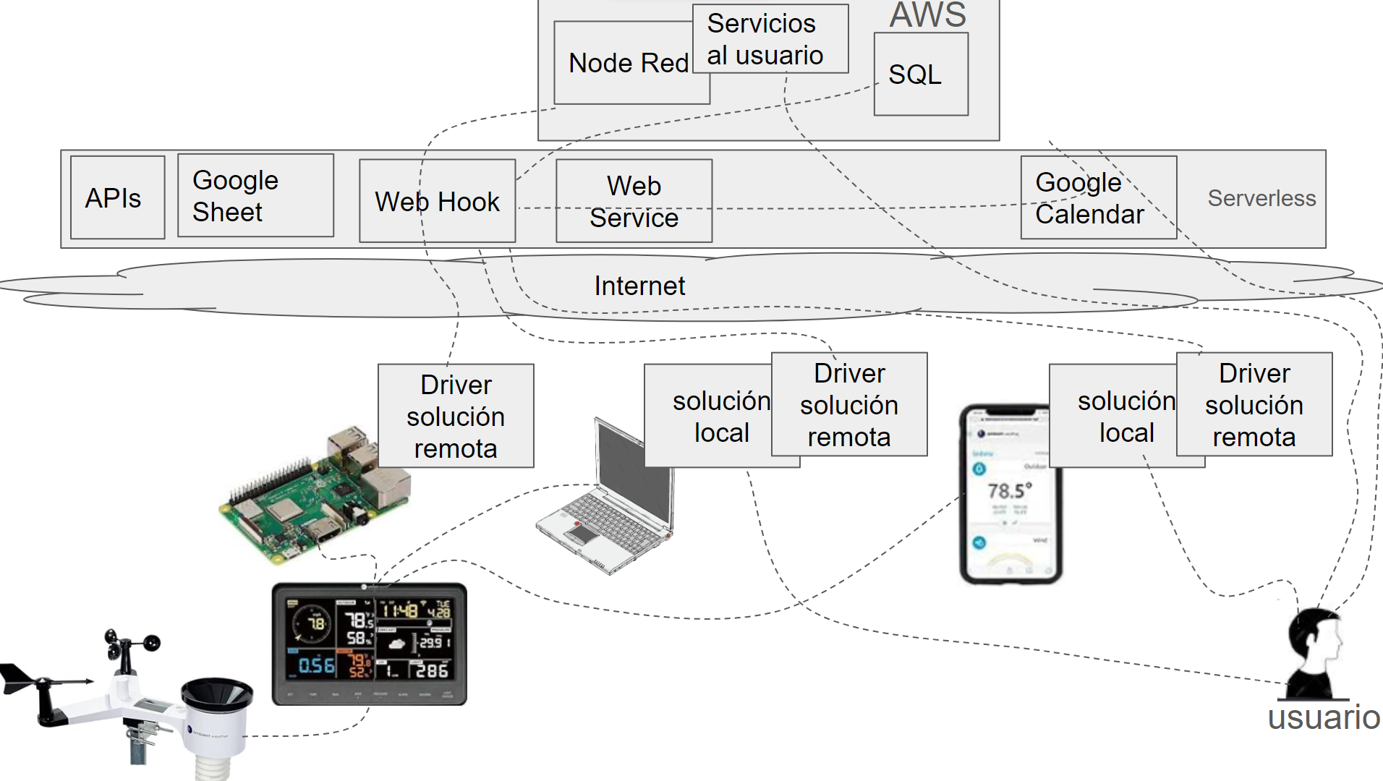
Fig. 4

Conocimientos mínimos necesarios sobre: Puertos IP, direcciones IP, máscaras de red
En el desarrollo de soluciones IoT se hace uso amplio de puertos IP y conviene aclarar de una vez por todas este tema, para lo cual enunciamos los siguientes considerandos:
- Está claro, que cada máquina, sea física o virtual tiene una dirección IP, igual que cada casa en una ciudad o en el mundo tiene una dirección.
- Para no complicar esta explicación, vamos a olvidar que existen redes locales y vamos a suponer que todas las máquinas tienen una dirección pública, la cual es única. Eso es lo usual en aquellas máquinas que se destinan como servidores. La mayoría de las soluciones IoT buscan que los dispositivos IoT se comuniquen con cualquier parte del mundo, para ello es necesario que un servidor con dirección pública sirva de contacto para ello.
- Pero una máquina con una dirección IP como 18.204.6.86 es diferente a un servidor ya que un servidor es más bien un servicio por ejemplo: un servidor Moodle, un servidor html, un servidor de correo electrónico, un servidor Mosquitto, un servidor Node-RED, un servidor MySQL. Entonces, un servidor es un software que se instala en un computador para realizar tareas (orientadas a prestar servicios), la diferencia con otros tipos de software es que permiten que las tareas se realicen de manera local o desde lugares remotos. Pues bien, para que esas tareas se realicen desde lugares remotos es necesario que el servidor tenga una IP diferente a la IP de la máquina. Es decir, si en una misma máquina hay varios servidores, cada servidor necesita una identificación adicional, además de la IP. Ahí es donde entran los puertos o TCP Port. Por ejemplo, un servidor web utiliza normalmente el puerto 80, mientras que el servicio de correo electrónico utiliza el puerto 25. Los servidores que usaremos en esta práctica usan estos puertos:
  - Mosquitto: 1883
  - Node-RED: 1880
  - MySQL: 3306
- Si una maquina tiene la dirección IP 18.204.6.86 y tiene instalado Node-RED, entonces Node-RED tendrá la dirección: 18.204.6.86:1880/, que incluso se puede acceder por un navegador con la URL: http://18.204.6.86:1880/. Curiosamente, cuando haces un ping a una URL como www.missesores.com lo que se logra en realidad es intentar contactar con la IP de la máquina que contiene al servidor.
- Alguien se preguntará, porqué no hablamos más bien de una dirección tipo: www.missensores.com. Para no alargar la explicación, así como existe el servidor Node-RED existen los servidores web que manejan otras posibilidades, pero Node-RED no es un servidor web y por eso tiene su forma tradicional de acceso.
- Máscaras de red IP: en nuestro caso no es necesario usar lo que se conoce como las máscaras de red IP, es suficiente con conocer las direcciones IP ya que usualmente los dispositivos se conectan a redes que están bien configuradas y en este caso la dirección IP es suficiente. Se aclara este concepto solo con el fin de que no quede la sensación de vacío al respecto:
  - Cada red tiene una dirección IP propia, así como cada dispositivo en la red tienen una dirección IP que guarda relación con la IP de la red y la máscara que se use.
  - Si se conoce la dirección IP de un dispositivo y la máscara, puedes deducir la IP de la red. Ejemplo: Tienes la dirección IP "192.168.1.10" de un dispositivo (host)con una máscara de subred "255.255.255.0":
    - pasas a binario la dirección IP: "11000000.10101000.00000001.00001010"
    - Pasas a binario la máscara de subred: "11111111.11111111.11111111.00000000".
    - Aplicas la operación AND bit a bit, obtienes "192.168.1.0", que es la dirección de red a la que pertenece el dispositivo.
    - En conclusión la máscara "11111111.11111111.11111111.00000000" es una manera de configurar un sistema de asignaciones de las direcciones IP para los dispositivos, estableciendo que las 3 primeras partes de las IP son las mismas de la red (192.168.1), lo que se le agregue a eso es lo que distingue al dispositivo (.10).
  - Eso puede tener sentido, porque no siempre las cifras de la dirección IP de un dispositivo tiene parecido con la dirección IP de la red. Un dispositivo debe realizar esa operación para saber si una cierta información debe ser enviada a otro dispositivo dentro de la misma subred o si el destino es otra red, lo que implica el envío a un enrutador.
  - No se puede hacer lo contrario - obtener la IP de un dispositivo a partir de la dirección IP de la red y la máscara.

Tarea 1. Primer contacto con el servicio de Brokers MQTT de EMQX
Aunque existen muchas empresas que ofrecen brokers MQTT en línea, hemos elegido para esta práctica el caso de EMQX por las innovadoras ofertas que tiene, bien sea para implementar sus propios servidores o para usar servidores en línea con diferentes opciones de pago, incluyendo la posibilidad de uso gratuito. Para esta tarea usaremos una opción donde el broker es completamente público, lo cual puede no ser conveniente en una solución final, pero sí para probar ideas de conexión.

Pasos a seguir en esta tarea:
Paso 1: Entrar a la URL de EMQX: https://www.emqx.com.
Paso 2: Lea la información que aparece en la página de EMQX para comprender a qué se dedica la empresa
Paso 3: Escribe un pequeño ensayo para un público estudiantil en el cual le explicas a ese público todo lo que podrían hacer si usan EMQX, pero también que puedan conocer sus limitaciones.

Ensayo sobre EMQX - Explorando las Posibilidades y Limitaciones de EMQX en el Mundo de la Conectividad IoT
En el vertiginoso mundo de la Internet de las cosas (IoT), donde la conectividad y la comunicación instantánea son esenciales, herramientas como EMQX se presentan como aliados poderosos. EMQX es un broker de mensajes MQTT de código abierto que abre un abanico de posibilidades para estudiantes y profesionales que buscan implementar sistemas de mensajería eficientes en entornos IoT.

Una de las principales fortalezas de EMQX radica en su capacidad para facilitar la comunicación entre dispositivos, permitiendo que estos intercambien información de manera eficiente y en tiempo real. Esto se traduce en aplicaciones prácticas, como la monitorización en tiempo real de sensores, el control remoto de dispositivos y la gestión inteligente de recursos.

En el ámbito académico, el uso de EMQX puede proporcionar a los estudiantes una valiosa experiencia práctica en el diseño y desarrollo de sistemas IoT. Desde la creación de proyectos de sensores hasta la implementación de soluciones para la automatización, EMQX se convierte en una herramienta esencial que potencia la creatividad y el aprendizaje práctico.

Sin embargo, como cualquier herramienta tecnológica, EMQX no está exento de limitaciones. Es crucial que los usuarios comprendan que la implementación de sistemas IoT, aunque potente, puede presentar desafíos. La gestión adecuada de la seguridad y la privacidad de los datos se vuelve esencial, ya que la proliferación de dispositivos conectados aumenta el riesgo de vulnerabilidades.

Además, la complejidad de configuración y mantenimiento de un entorno EMQX puede resultar un obstáculo para aquellos que se están iniciando en el mundo de la IoT. La curva de aprendizaje puede ser pronunciada, y es necesario dedicar tiempo para comprender completamente las funcionalidades y configuraciones avanzadas que ofrece.

En resumen, EMQX emerge como una herramienta valiosa para estudiantes y profesionales que buscan adentrarse en el vasto campo de la IoT. Sus capacidades de mensajería en tiempo real y su flexibilidad para la implementación de proyectos innovadores lo convierten en un recurso valioso. Sin embargo, la comprensión de sus limitaciones y la adopción de buenas prácticas de seguridad son fundamentales para maximizar sus beneficios y mitigar posibles desafíos. Al aprovechar las posibilidades de EMQX de manera informada, los estudiantes pueden abrir la puerta a un mundo de oportunidades en la interconexión inteligente de dispositivos.

Tarea 2. Creación de una conexión para un cliente suscriptor en el Broker MQTT público de EMQX
Sigue los siguientes pasos:
Paso 1. Accede al “Public MQTT Broker” así: https://www.emqx.com > Developers > Public MQTT Broker

Como resultado veremos la configuración del broker MQTT como se muestra en la Fig. 4
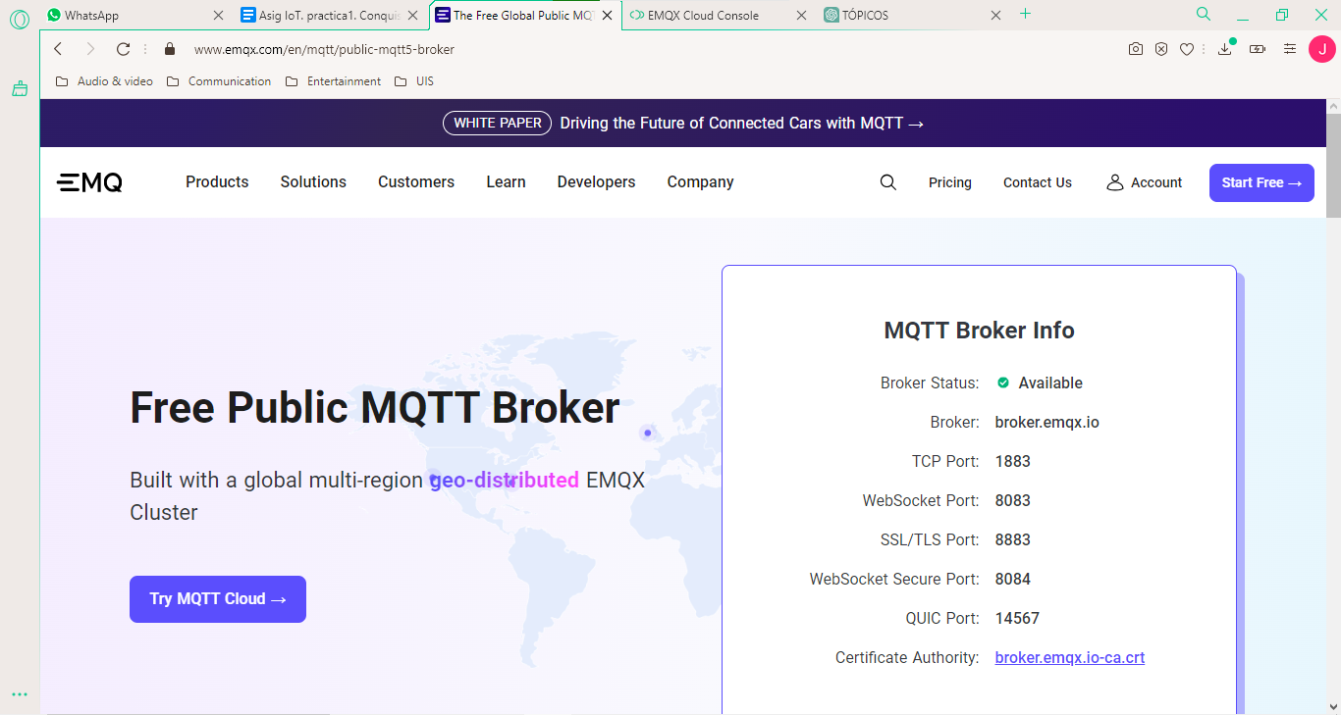
Figure 5: Información de Configuración del broker MQTT a usar

Paso 2: Crea una conexión para un cliente suscriptor de pruebas

Con un cliente suscriptor de pruebas EMQX resuelve el siguiente problema: muchos posibles clientes desean conectarse a EMQX y suscribirsen a diferentes tópicos y así comprobar que tan bien responde el broker. EMQX permite simular un cliente, puede ser visto como un cliente en la nube como se muestra en la Fig. 5. Imaginemos a una persona interesada en implementar un dispositivo remoto que actúe como un Cliente publicador, en Python, que envíe el dato “hola mundo” al Broker, ese dato o datos pueden ir marcados con un tópico. Ver Fig. 5.
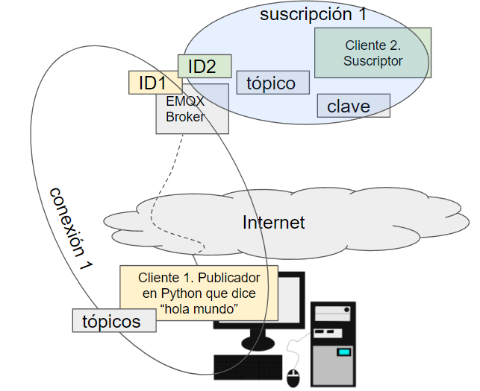
Figure 6: Un cliente suscriptor simulado en EMQX

La siguientes secuencias de comandos permiten usar un cliente simulado existente llamado “Online MQTT Client” y crearle una o más conexiones: Use Online > New Connection > le damos un nombre a la conexión, por ejemplo “miprimeraconeccionxxx” > “Connect”. Nota: si todos los estudiante usan el mismo nombre para la conexión es posible que se presenten conflictos de comunicación. Por eso, en lugar de “xxx” use las iniciales de su nombre.

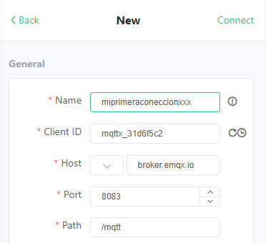
Figure 7: Ficha para crear una conexión para el cliente "Online MQTT Client"

Observa que ahora, una vez activada la conexión, hay un botón de encendido/apagado para conectar o desconectar la conexión. Ten bien presente lo siguiente: Si con el tiempo, ese botón desaparece, es porque la conexión ha terminado. Debe estar establecida la conexión para que pueda recibir datos.

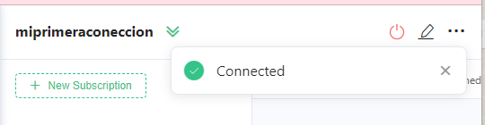
Figure 8: La configuración de una conexión cuando no tiene una suscripción aún

Vemos que un publicador es un cliente con una o más conexiones que publica mensajes en uno o más temas (tópicos) específicos.

Dale un tópico a tus publicaciones, por ejemplo radiogisxxx, donde xxx son las iniciales de tu nombre. Escribe un mensaje y enviálo. Por ejemplo
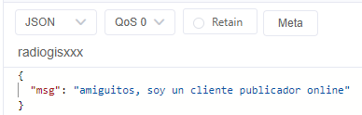
Agrega abajo una imagen de lo que tu hagas
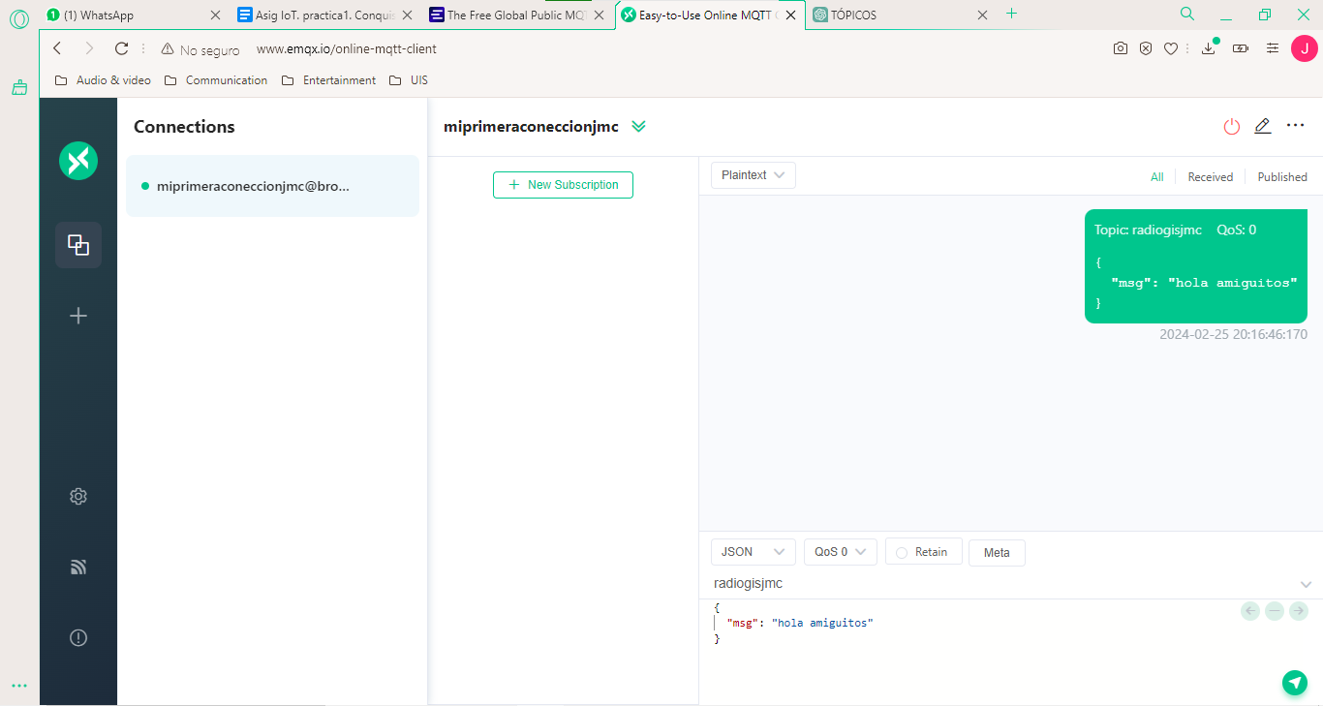

Paso 3.El problema ahora es que no hay quien pueda consultar esa publicación. Es necesario crear al menos un suscriptor, lo que va encadenado con la necesidad de crear al menos un tópico de interés para el cliente suscriptor.
Para completar la conexión de un cliente suscriptor es necesario suscribirla a uno o más tópicos de interés. A eso se refiere “New Subscription”. Ver Fig. 8.
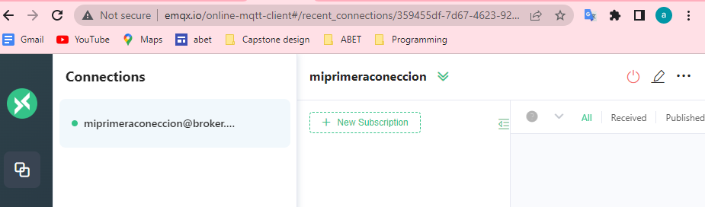
Figure 9: Menú para crear una suscripción

Crear a modo de prueba, un nuevo tópico que se llame por ejemplo “radiogis”. Nota: si todos los estudiantes usan el mismo tópico es posible que reciban de manera indeseada no sólo los mensajes de la prueba prevista sino también los que generen otros compañeros . Como se muestra en la Fig. 9, “radiogis/#” significa que el cliente estará suscrito al tópico radiogis, pero también a todos los demás tópicos que comiencen por “radiogis/”, por ejemplo “radiogis/iot”, “radiogis/sdr”. Obsérvese también que la calidad de servicio configurada es de nivel cero.

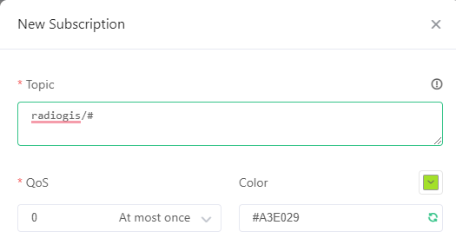
Figure 10: Configuración de una suscripción

Como resultado tendremos una conexión completa, como se muestra en la Fig. 10.
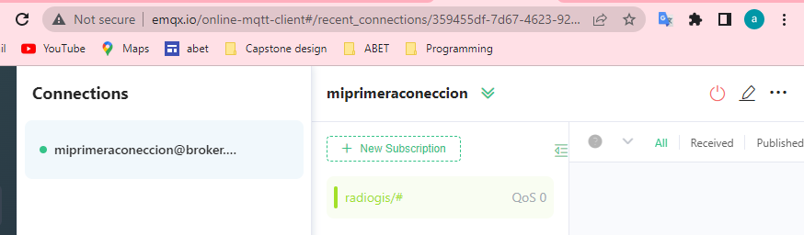
Figure 11: Una suscripción completa

Abajo agrega captura de pantallazos para mostrar evidencias del trabajo realizado. Debe realizar pruebas como esta: en el espacio dedicado al publicador, escribe un mensaje y oprima . Comprueba que el mensaje del publicador llega al cliente suscriptor y por lo tanto aparece en el espacio dedicado al cliente suscriptor.
Ejemplo de un caso en que se crearon dos clientes suscritos al mismo tópico, a uno de ellos se le dió el alias “SoyYoo”, a la derecha vemos el resultado en forma de un chat, con fondo verde el mensaje del publicador, en fondo gris los mensajes que llegan a los suscriptores.
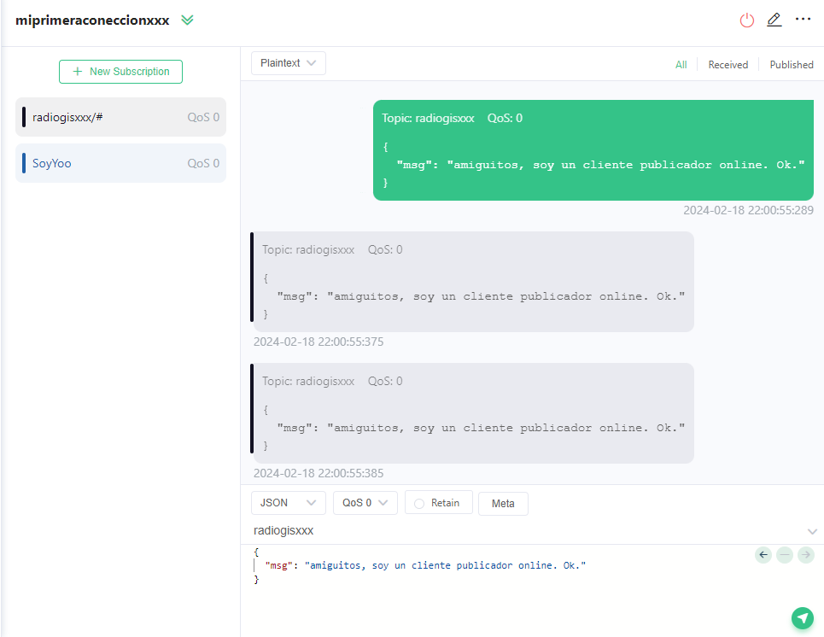
Aquí deben ir tus pantallazos

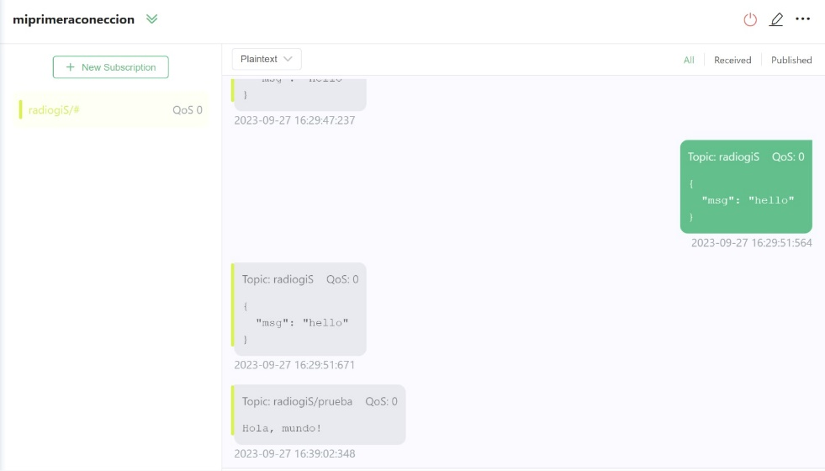

Tarea 3. Creación de un publicador externo y envío de un mensaje “hola mundo” desde ese publicador al suscriptor de la tarea anterior

Si observamos la Fig.6 el cliente publicador es remoto, pero el nuestro ha sido un cliente online. Para lograr el propósito de contar con un cliente remoto, lo crearemos mediante un software propio en Python. El siguiente es un proceso que hemos seguido y que ha funcionado.

Paso 1. Vamos a usar Chat GPT para que el estudiante compruebe que puede obtener un buen código por este medio, siempre y cuando formule la pregunta de manera adecuada y completa.

Pregunta para Chat GPT: quiero el código python para un publicador MQTT, para ello te proporciono la siguiente información. Mi broker es EMQX con estos datos Broker: broker.emqx.io; TCP Port: 1883; WebSocket Port: 8083; SSL/TLS Port: 8883; Web Socket Secure: 8084; Certificate Authority: broker.emqx.io-ca.crt. Ya se cuenta con una conexión al broker llamada miprimeraconeccionxxx y una suscripción o topico radiogisxxx/#.

El siguiente es un ejemplo del código que Chat GPT brinda:

import paho.mqtt.client as mqtt

# definir los datos de conexión
direccionDelBroker = "broker.emqx.io"
port = 1883

# Declaracion del topico (reempla "prueba" por el subtema que quieras usar)
topico = "radiogisxxx/prueba"

# crear el nuevo cliente MQTT
cliente = mqtt.Client("mi_cliente_mqtt")

# Crear la nueva conexión del cliente al broker
cliente.connect(direccionDelBroker, port=port)

# publicar un mensaje en el topic
mensaje = "Hola, mundo!"
cliente.publish(topico, mensaje)

# desconectar del broker
cliente.disconnect()

Escribe abajo el código que tu piensas usar (puedes obtenerlo con GPT o usar el anterior pero personalizado a tu gusto)
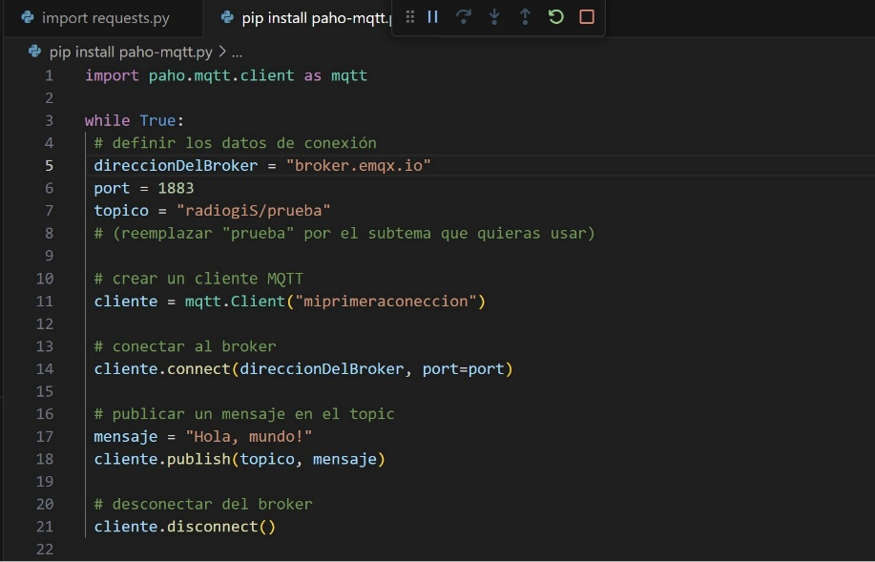
Abrimos un computador que soporte python. Instalamos la librería paho-mqtt ya que podemos ver que se requiere. Como esa librería es parte de Python podemos usar el comando pip así:
pip install paho-mqtt
Corremos el código. Vamos a la página de EMQX, donde tenemos el suscriptor y comprobamos que esté llegando el mensaje, como en la figura siguiente.
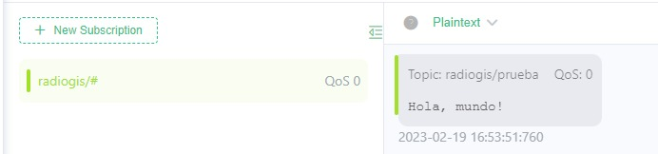
Errores comunes: Los errores que más cometen los estudiantes en este punto son:
- que el cliente suscriptor esté desconectado. EMQX desconecta a los clientes periódicamente. No es necesario configurar nuevamente la conexión pero sí reactivarla. Busca el ícono relacionado con “connect” ya actívalo
- que el cliente publicador esté desconectado. Cuando se usa Google Colab para programar en Python a veces el programador corre solo algunas líneas finales del código, suponiendo que las anteriores ya corrieron. El problema es que si el publicador ha sido desconectado por orden de EMQX entonces será necesario correr las líneas que ordenan la conexión.
- Muchas veces se corre el código de arriba, sin instalar previamente la librería paho
- Muchas personas no entienden cómo funciona Google Colab y pretenden correr todo el código en un solo comando. En este sentido es necesario correr comando por comando como se haría con Matlab cuando se usa en modo interpretado, escribiendo y ejecutando comando por comando.
- En 2024 hay una nueva versión de la libreria paho y cambia la manera en que se llaman los clientes. Una solución al problema es cambiar el comando de instalación de paho para que mantenga la versión anterior así: pip install paho-mqtt==1.5.1

Paso 2. Análisis

Responda la siguiente pregunta: ¿para este caso en concreto, hay alguna manera de prevenir que usuarios inescrupulosos nos suplanten en el envío de información?
La seguridad en el envío de información a través de EMQX puede mejorarse mediante la implementación de prácticas sólidas de autenticación, autorización, cifrado y monitorización continua. Estas medidas contribuyen a prevenir la suplantación por parte de usuarios inescrupulosos y garantizan la integridad y confidencialidad de la información transmitida.

Tarea 4: Implementar en python un suscriptor
La idea es que la conexión ofrecida por EMQX solo resuelve un problema de visualización de datos y de comprobación que el Broker funciona correctamente en coordinación con el publicador. Pero para una solución más realista, queremos que el suscriptor sea algo más realista, como se muestra en la Fig. 10.
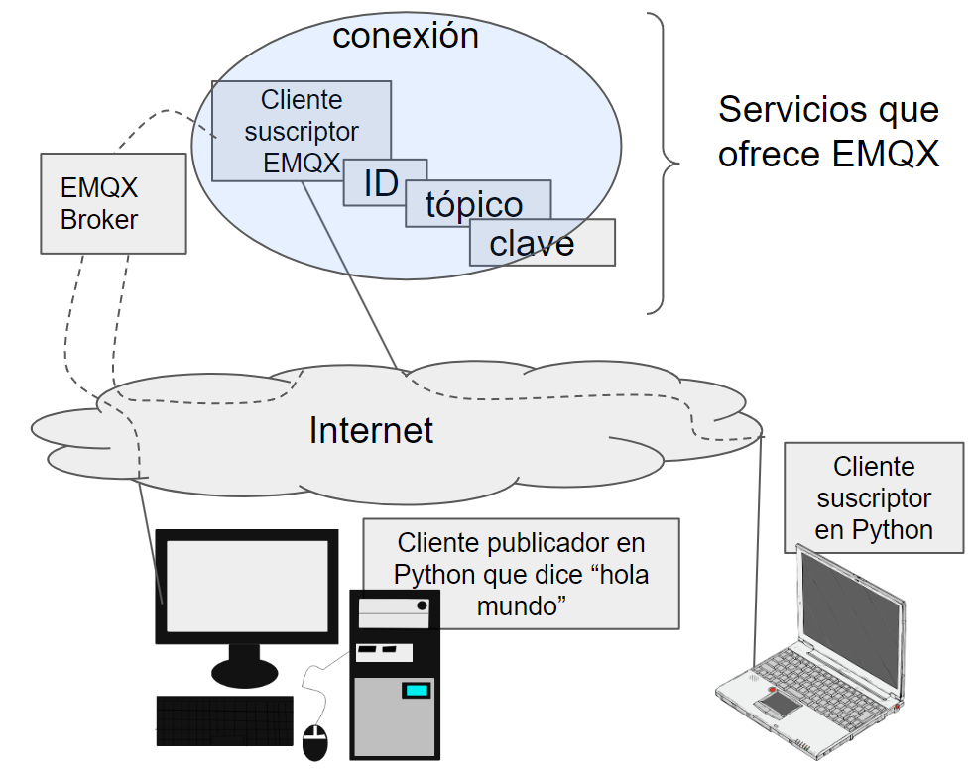
Figure 11: Modelo de capas que muestra un publicador y un suscriptor reales (no simulados) conectados

Para la implementación siga el ejemplo de la siguiente tabla.
Para el suscriptor se obtuvo el siguiente código, apoyado en Chat GPT:
import paho.mqtt.client as mqtt

# llamada en caso de conexión exitosa
def al_conectarse(client, userdata, flags, rc):
print('Se ha conectado al Broker MQTT y el resultado tiene código: '+str(rc))
client.subscribe('radiogis/prueba')
# llamada en caso de recibir un mensaje
def al_llegar_mensaje(client, userdata, msg):
print(msg.topic+" "+str(msg.payload))

client = mqtt.Client("misegundaconeccion")

# Especificación para los callbacks
client.on_connect = al_conectarse
client.on_message = al_llegar_mensaje

# Establecimiento de una conexion
client.connect('broker.emqx.io', 1883, 60)

client.loop_forever()
Resultado: Este ejemplo es para un caso en que el publicador fue programado para emitir no “Hola mundo” sino otros datos.
Se ha conectado al Broker MQTT y el resultado tiene código: 0
radiogis/prueba b'22.10'
radiogis/prueba b'23.07'
radiogis/prueba b'22.42'
radiogis/prueba b'22.66'
radiogis/prueba b'22.18'

Un análisis del código de callback usado.
Las siguientes expresiones corresponde al callback:
client.on_connect = al_conectarse
client.on_message = al_llegar_mensaje

“client” es un objeto heredado de mqtt y tiene un atributo "on_connect" pensado justamente en recibir el texto de la función que deberá ejecutar en caso de que ocurra la conexión.
Osea que es la manera de intervenir en un proceso interno del objeto cliente, como cuando una persona está viendo una transmisión en vivo por youtube, pero envía un comentario, que el presentador lee y lo hace reaccionar. Entonces desde fuera del proceso intervenimos en el proceso. Eso es lo que se conoce como un callback. Podríamos no pasarle nada a "on_connect", pero como programadores nos interesa obtener una notificación sobre el momento en que el suscriptor se conecta al broker, pues nos permite saber que se ha superado la etapa de la conexión suscriptor-broker. Los datos "client, userdata, flags, rc" de la función al_conectarse() son variables que dentro de objeto mqtt son conocidas.
Lo mismo puede decirse para “on_message” pues queremos una notificación sobre el momento en que llega un nuevo mensaje al suscriptor.
Un callback es una herramienta prevista en un objeto, para que, quien use ese objeto tenga la oportunidad de modificar cierto comportamiento de ese objeto.

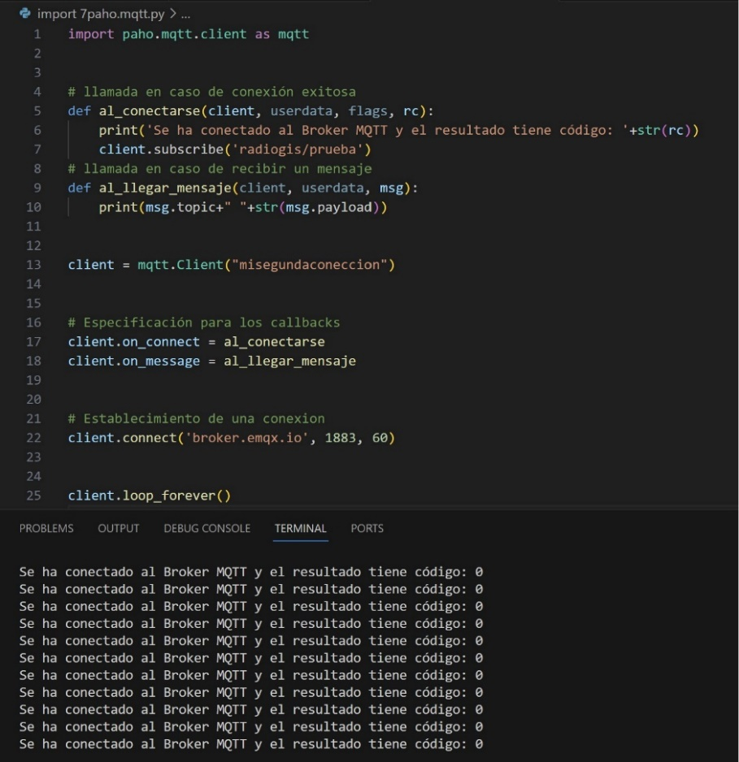

Tarea 5. Implementación de una solución creativa
Con las implementaciones hechas crea un sistema similar a Twitter. Donde Ud publica noticias con un topico y compañeros se inscriben a los tópicos de interés.

